Тема: «Создание фигур из двух разных пар».

Цель: Развития логико-математических способностей у детей дошкольного возраста через использование развивающей игровой системы «Соты Кайе»

Задачи:
- познакомить с составлением фигур из двух разных пар
- закреплять умение находить сходство и различие между деталями.
- закрепить умение определять пространственное расположение деталей на плоскости относительно друг друга (слева, справа).
- закрепить умение работать по схеме.
- Воспитывать внимательность.

Оборудование:
- наборы игр «Соты Кайе»
- альбом со схемой, картинка «Соты».

Ход деятельности.
Мотивация.
Воспитатель: Ваня с Машей решили поиграть в свою любимую игру «Соты Кайе», когда они несли коробку, из неё выпали соты. Ребята их подняли – это оказались 4 пары разных сот, они подняли их. Маша спросила, Ваня как ты думаешь, можно ли с двух разных пар сделать одинаковые фигуры? Ваня задумался, ребята, а как вы думаете, можно ли с двух разных пар сделать одинаковые фигуры?
Ответы детей: нет, (да)
Воспитатель: у вас получилось разные ответы, а как можно убедиться кто прав?
Совместная постановка цели.
Дети: надо попробовать построить фигуры самим, и посмотреть, что получиться.
Совместная деятельность
Найдите четыре пары сот, которые выпали у ребят. (Приложение 1)
Дети находят.
Воспитатель: давайте разделимся на пары, один возьмёт 2 пары как у Маши, а другой возьмёт соты как у Вани.
Воспитатель: ребята, у меня есть несколько схем фигур, которые построили дети, (Приложение №2) ПРИЛОЖЕНИЕ 1
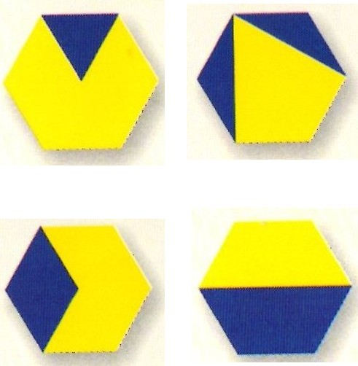
Возьмите их, и попробуйте сделать сами такие же, а затем постройте свои, когда построите свои фигуры, посмотрите друг у друга, одинаковые или все разные у вас получаются
Физминутка.
Один, два, три, четыре, пять
Один, два, три, четыре, пять — топаем ногами,
Один, два, три, четыре, пять — хлопаем руками,
Один, два, три, четыре, пять — занимаемся опять.
А в лесу растёт черника
А в лесу растёт черника,
Земляника, голубика.
Чтобы ягоду сорвать,
Надо глубже приседать.(Приседания.)
Нагулялся я в лесу.
Корзинку с ягодой несу.(Ходьба на месте.)
Самостоятельная деятельность.
Дети строят фигуры и сравнивают
Рефлексия.
-Что вы сегодня делали?
-У вас получилось построить одинаковые фигуры?
- Как вы думаете почему?
ПРИЛОЖЕНИЕ 2

